**HTML**

То что это язык разметки и бла бла бал я скипну так-как мы уже понимаем ептить что тут будет описываться.

Main файл основной должен называться как **index.hml** именно так.

По поводу тэгов:

<head>

    чето

</head>

Открыли тэг внутри блок кода, /тэг это называется закрывающий тэг

<html>

    <head>

    </head>

    <body>

    </body>

</html>

Все основные тэги прописываться внутри тэга **html,** **head** – отвчеает за шапку сайта, такую которую пользователь не увидит, типо название сайта и тд, а вот **body** уже наооборот, все что видит пользователь.

    <body>

        Салам алейкум

    </body>

    <head>

        <title>

            Тестовая страница 1

        </title>

    </head>

Есть в блоке хэд тэг тайтл который отвечает за название страницу думаю все предельно ясно. Чтобы в будущем избежать ошибок.

<head>

        <meta charset="utf-8">

Тэг **meta** это тэг для настройки данных, в нем есть разные методы, charset устанавливает кадировку, так еще meta это одинарный тэг который не требует закрытия.

<!DOCTYPE html>

Сверху проекта нужно указывать доктайп чтобы показать какую версию html мы используем.

        <!-- *Комментарий* -->

Вот так прописываться комментарии.

Про **meta** данные, все что прописано в них является атрибутами прям как в классе питухона.

<meta name="papa_web" content="Nikita Paletkin">

Вот так мы описали внутряковское имя автора страницы, логично оно не будет видно обычным обывателям.

        <meta charset="utf-8">

        <meta name="author" content="Nikita">

        <meta name="description" content="Тестовая страница">

        <meta name="keywords" content="test, html">

Базовые мета теги они в основном нужны для ботов которые по внутряковским правилам будут искать ваш сайт, keywords – это популярные слова, типо хэштеги вашего сайта.

        <h1>

            КУ ка ре ку

        </h1>

        <h6>

            КУ ка ре ку

        </h6>

**Тэг h1** это тэг для заголовков т.е текст становиться жирным и большим, размер настраиваеться от самого тэга **h1** самый жирный **h6** самый мелкий.

    <body>

        <h1>

            КУ ка ре ку

        </h1>

        <h6>

            КУ ка ре ку

        </h6>

        ПАПАПАППАПА

        папапапапапа

        <p>Папапаппапа</p>

    </body>

**Тэг p** переносить текст на другой абзац, можно того же добиться одинарным br

        <p>Hello <b>world!</b> </p>

**Тэг** **b** делает текст жирным, есть ровно тако-же тэг называется **strong** делает тоже самое

        <p>Hello <b><em>world!</em></b> </p>

Em это тэг курсива, такой-же тэг i.

        <p><strike>Hello</strike> <b><em>world!</em></b> </p>

Strike перечеркивает текст

        H<sub>2</sub>O

Sub переносит текст на уровень ниже немного.

        x<sup>2</sup>

а sup наоборот выше

для переноса строки в абзаце можно юзать **br**

        H<sub>2</sub>O<br>

        x<sup>2</sup>

        H<sub>2</sub>O<br><hr>

Тэг **hr** создает линию от начала до конца страницы.

        <abbr title = "Любитель ослиных хуев"> ЛОХ</abbr>

Тэг **abbr** используется для аббревиатуры а title внутри **abbr** добавляет расшифровку при наведении на текст.

Title может применяться ко всем тэгам.

        <address>Куба ла виа</address>

Этот тэг используется для выделения адреса, города и тд.

        <address>Куба <small>ла</small> <big>виа</big></address>

Тэг big малек увеличивает текст по отношению ко всей строке, а small немного уменьшает.

        <pre>

            Привет

            Мир и

                я хожу

                    оба

        </pre>

Тэг pre сохраняет все отступы.

**СПИСКИ**

    <body>

        <ol>

            <li>элемент списка</li>

            <li>элемент списка</li>

            <li>элемент списка</li>

        </ol>

    </body>

В тэге **ol** это нумерованный список, прописываем тэг **li**, каждый из элементов списка выводиться на новой строке и будет пронумерован от 1 до 3 в нашем случае.

<ol start="5" type="a">

Есть два атрибута, первый старт указывает с какой цифры начнётся нумерация, второй это тип нумерации по классике **1 2 3** … но если махнуть тип типа на а, то будет **a b c** … суть ясна.

        <ul type=""">

            <li>элемент списка</li>

            <li>элемент списка</li>

            <li>элемент списка</li>

        </ul>

**ul** – это не пронумерованный список, вместо циферок там точки, в тайпе можем указать вид точек, пустые, квадратики и тд.

Про атрибуты есть те которые можно применять ко всем тэгам, а есть индивидуальные.

    <body>

        <a href="https://www.google.ru/" target="_blank" title="Тык">Перейти в Google</a>

    </body>

Создание ссылок, а тэг для создания ссылки в нем пишем текст при нажатии на которой пользователь будет перенаправляться, атрибут **href** куда он будет перенаправляться а **title** подсказка, атрибут target указывает как будет открываться ссылка по значению там стоит **_self** это значит, что при нажатии он откроется в той же вкладке, **blank** говорит, что откроет другую вкладку.

        <a href="lend_2.html" target="_blank" title="Тык">Перейти на вторую страницу</a>

Также мы можем переходить на вторую именно нашу страницу, указывая путь на второй html файл

        <a href="#Page_Niz">Вниз</a>

        <a name='Page_Niz'></a>

Также есть ссылки якори, они переносят вид экрана на определенное место в уже открытой странице, указывается имя в одном тэге, а в том с которого переходим, вводим **#name**.

        <img src="https://beautifoto.ru/wp-content/uploads/2019/07/5-7.jpg" width="40%" alt="Лес">

Вывод изображения на страницу тэг одинарный, **scr** ссылка на фото, размеры понятно, так же можно указывать не **px** а в **%,** дальше тэг **alt** это тот тэг, который пиздец как желательно указывать, так-как он 1 показывает что картинка загружена на сайте и существует и вторая тема это при не правильной подгрузки фото будет выводиться текст который вы там напишите, лучше ее указывать.

Чтобы выгрузить скачанную фотографию достаточно указать путь к ней, все достаточно просто.

        <table>

            <thead>

            </thead>

            <tbody>

            </tbody>

            <tfoot>

            </tfoot>

        </table>

Создание html таблиц, прописываться в тэге table, дальше идет разделение на 3 тэга **thead** – шапка, **tfoot** – для футера, **tbody** – основная часть таблицы.

        <table>

            <thead>

                <tr>

                    <th>

                        Имя Фамилия

                    </th>

                </tr>

            </thead>

            <tbody>

                <tr>

                    <td>

                        Вася Пупкин

                    </td>

                </tr>

                <tr>

                    <td>

                        Яша Лава

                    </td>

                </tr>

                <tr>

                    <td>

                        Пророк Санбой

                    </td>

                </tr>

                    <td>

                        Идущий к Реке

                    </td>

                </tr>

            </tbody>

            <tfoot>

                <tr>

                </tr>

            </tfoot>

        </table>

Разбираем это гомно, это таблица если че, в **thead** указывается название столбцов, **tr** это новая строчка, внутри **tr** есть именно в **thead** есть **th** в котором прописываем название столбцов, а сами столбцы в **tbody** также **tr,** но внутри него уже **td** и в **td** прописываем элементы таблицы, гемор ебучий в жизни не буду это юзать.

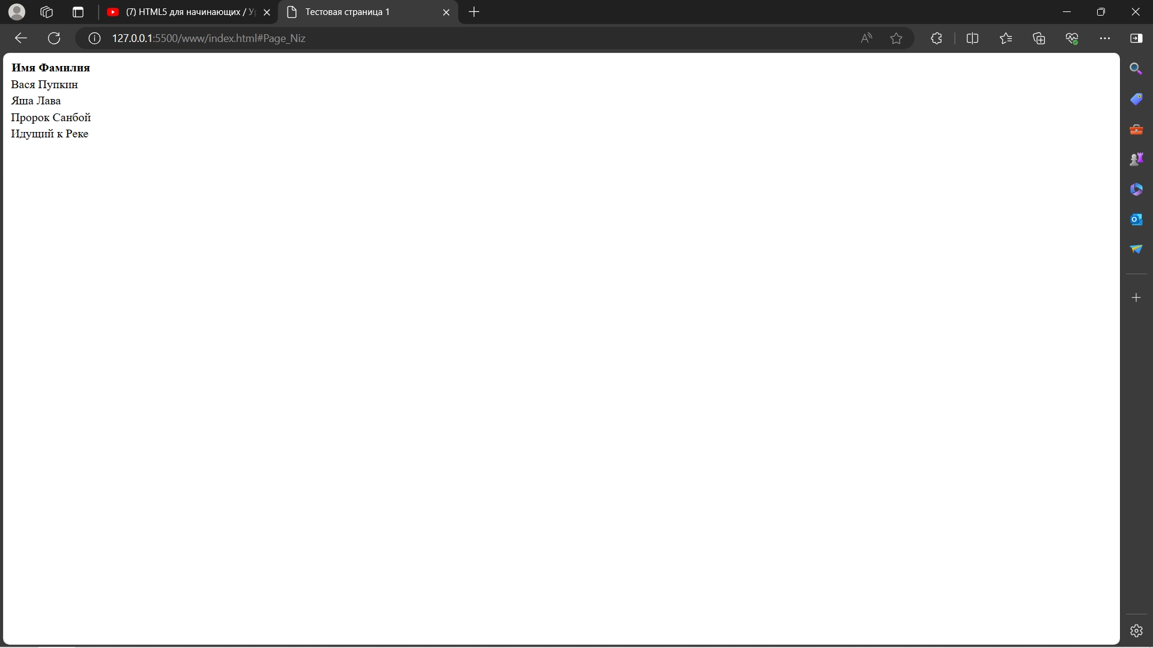 - так это выглядит на сайте.

            <tbody align="center">

Атрибут централизует строки

        <table border="1" width="500px">

Это два атрибута 1 для обводки таблицы, второй для ее размера.

Выглядит це так.

        <link rel="stylesheet" href="css/main.css">

Вот так мы подключаем файл css файл наших стилей, обязательно в тэге head

    <body>

        <script>

            function ...

        </script>

    </body>

Чтобы подключить js нужно использовать тэг script его можно вставить где угодно, но в то же время так как он в основном очень объёмный, то по хорошему его юзать прям под конец body, можно прямо в этом тэге прописывать скрипт а можно его выгружать вот так:

        <script src="js/main.js">

        </script>

        <div>Просто текст</div>

        <div>Просто текст</div>

Крч div без стилей выводит обычный текст как <p> но прикол div это офигенное подключение к css, по факту div это блок, который можно красиво отредачить css.

        <span>Просто текст</span>

        <div>Просто текст</div>

А тег span то же самое как div только не блочный, а строчный т.е у него нет переносов. Вроде как такая разница.

**Формы**

        <form action="" method="post">

        </form>

Все формы прописываются в тэге **form**, есть два атрибута **action** нам сейчас не нужен, но как я понял туда указывается ссылка на передачу данный формы на другую страницу, а **method** это соответственно вид запроса, **get** или **post.**

Они обязательные т.е указывать их нужно всегда.

        <form action="" method="post">

            <label>Введите текст:</label>

            <input type="text" placeholder="Введите что-то">

        </form>

Выглядит это все вот-так, соответственно тег **label** это у нас просто текст, **input** одинарный тег соответственно поле куда мы можем что-то ввести. У него есть много атрибутов **type** это атрибут типа значения ввода, **placeholder** это подсказка серая внутри данного окна, просто красиво.

            <input type="text" placeholder="Введите что-то" value="Привет">

**Value** самостоятельно вводит туда данные.

            <input type="text" placeholder="Введите что-то" maxlength="6" minlength="2">

**Maxlength** и **minlength** это атрибуты для ограничения кол-ва символов ввода.

Атрибуты **hidden** и **disabled** – **hidden** скрывает полностью это поле ввода, **disabled** делает поле неактивным (серым).

            <input type="text" placeholder="Введите что-то" name="string" id="string_input">

**Name** используется для указания названия блока чтобы в будущем можно было к нему обратиться для **js**, а **id** тоже самое для **css**.

            <label for="string">Введите текст:</label>

            <input type="text" placeholder="Введите что-то" name="string" id="string_input">

**For** для **label** указывается в лейбле с каким объектом он работает можно будет тыкнуть на **label** и он выделит красным ту часть с которым он робит.

        <form action="" method="post">

            <label for="string">Введите текст:</label>

            <input type="text" placeholder="Введите что-то" name="string" id="string_input"><br><br>

            <input type="date"><br><br>

            <input type="time"><br><br>

            <input type="datetime"><br><br>

            <input type="color"><br><br>

            <input type="password"><br><br>

            <input type="email"><br><br>

            <input type="file"><br><br>

            <input type="checkbox"><br><br>

            <input type="radio" name="point">

            <input type="radio" name="point"><br><br>

        </form>

Вот какие еще поля существуют, думаю суть в общем ясна, но с **radio** разберёмся - это точки, их у нас две, и чтобы указать что можно было выбрать только одну нужно указать один и тот-же атрибут **name**.

                <input type="button"><br><br>

                <input type="submit" value="ТЫК">

                <input type="reset" value="ОЧИСТИТЬ">

Три кнопки. Первая **button** просто кнопка, **submit** кнопка, которая перезагружает страницу для отправки запроса, **reset** очищает все столбцы и заполненные поля.

                <textarea placeholder="Введите что-то" maxlength="50">

                </textarea>

Поле для ввода текста.

                <button type="reset">Готово</button>

Кнопку можно и так создать. Суть таже.

                <select>

                    <option>Мама</option>

                    <option>Папа</option>

                    <option>Отчим</option>

                    <option disabled selected>Дед омлет</option>

                </select>

Короче – это селекторы, выпадающие списки, суть такова в option прописываем название столбов, атрибут **selected** говорит какой будет выбран изначально при загрузке страницы, **disabled** тема, которая запрещает выбирать этот пункт, все вреде легко и понятно.

<select multiple size="4">

2 атрибута **multiple** – отвечает за выбор нескольких вариантов, **size** за кол-во показываемых элементов пользователю.

            <div id="header">Шапка</div>

            <header>Шапка</header>

Чтобы создать шапку обычно прописывают **div** и указывают **id,** но есть тэг **header**.

            <div id="header">Шапка</div>

            <header>Шапка</header>

            <main>Осноновная чать</main>

            <aside>Боковая часть</aside>

            <footer>Футер</footer>

Ну тут все ясно.

<progress max="100" value="15">Заполнено на 15%</progress>

Тэг прогресс-бара.

            <details>

                <summary>Подробнее</summary>

                Lorem ipsum dolor sit amet consectetur adipisicing elit. Expedita voluptate magnam neque libero mollitia, consequatur ducimus laborum quaerat illum nisi? Quidem iste est ullam dolore ut quod veniam laboriosam provident?

            </details>

Выводящее окно.